1. Centro de Convenciones de Punta del Este
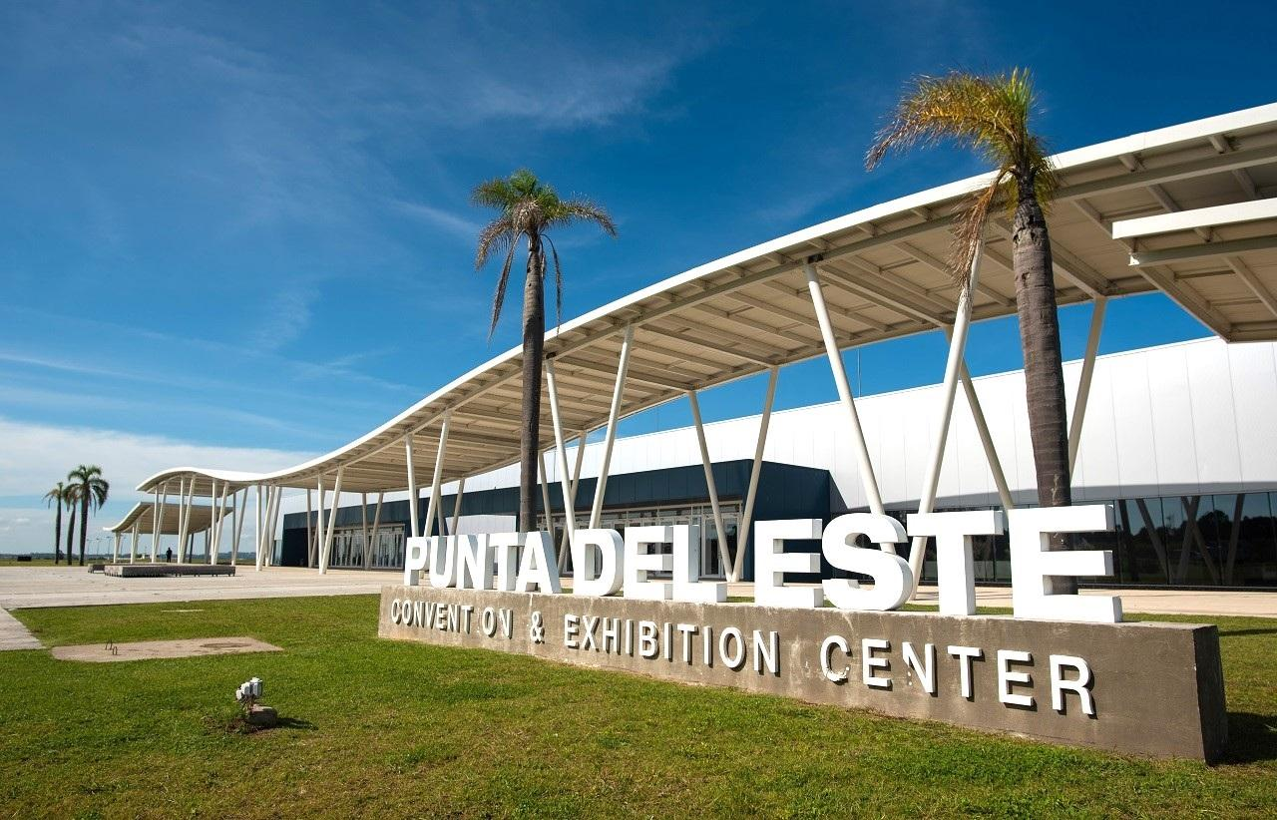
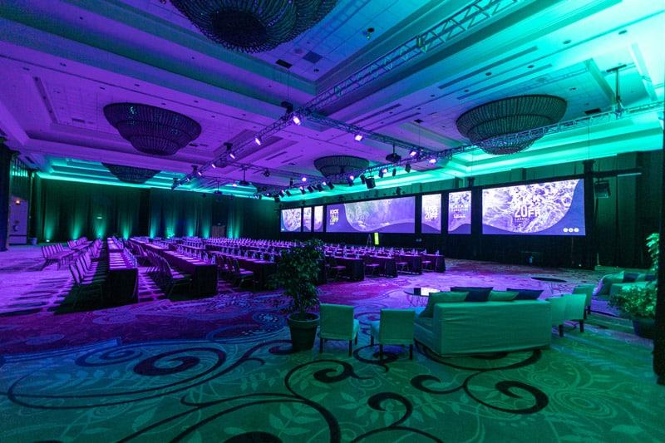
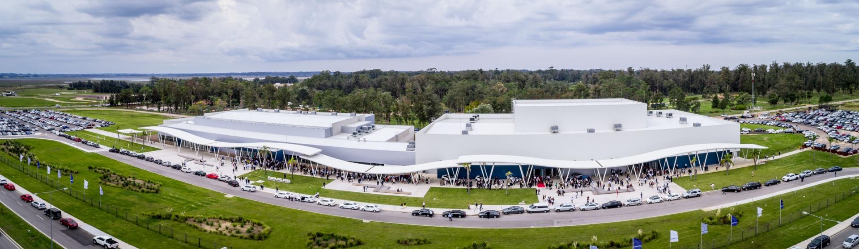
9
Uruguays största och mest moderna konferensanläggning.
- Stad: Punta del Este
- Kapacitet: upp till 12 000+ personer
- Över 20 000 m² eventyta
- Strategiskt läge i turist- och affärsregion
- Väldigt stark inom internationella konferenser, mässor och globala events

2. Antel Arena
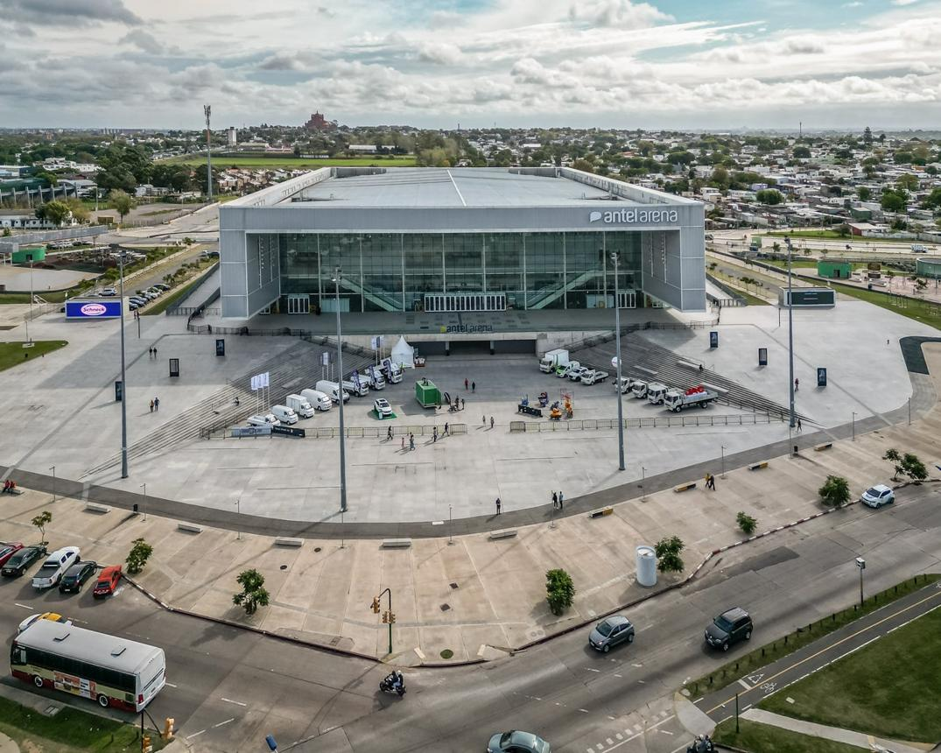
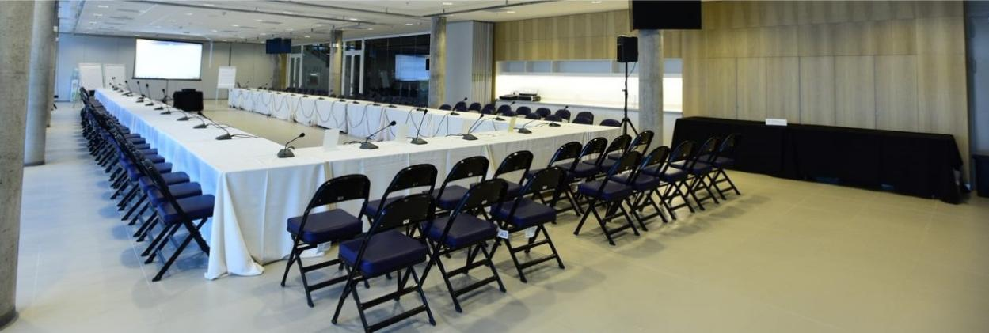
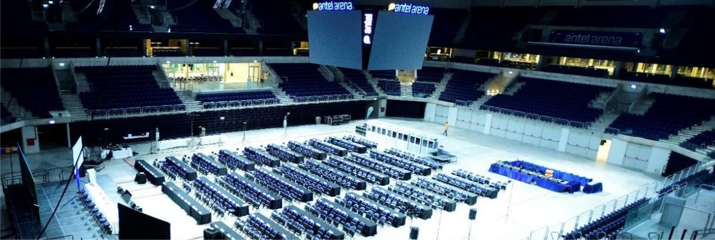
7
En av Uruguays största och mest moderna eventarenor.
- Stad: Montevideo
- Kapacitet: upp till 15 000+ personer
- Multifunktionell arena
- Toppmodern infrastruktur
- Väldigt stark inom stora konferenser, events och internationella gatherings

3. Radisson Montevideo Victoria Plaza Hotel Conference Center
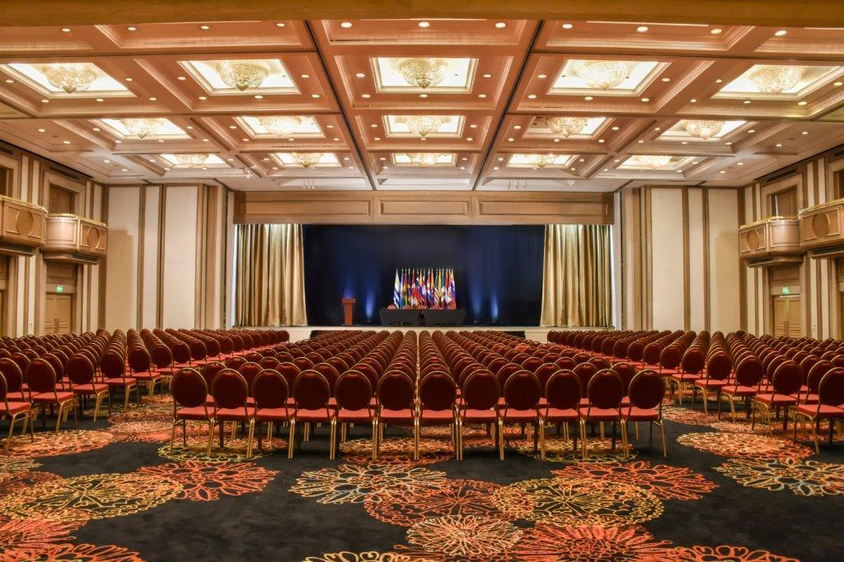
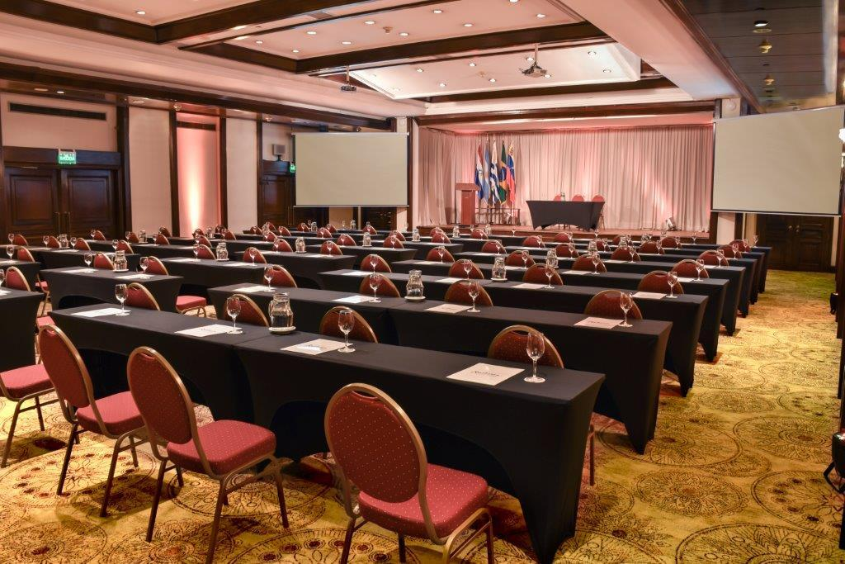
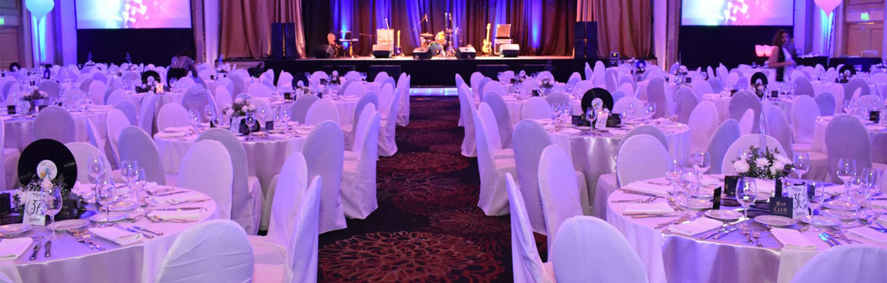
6
En av de mest etablerade konferensanläggningarna i huvudstaden.
- Stad: Montevideo
- Kapacitet: upp till 2 000+ personer
- Centralt läge vid Plaza Independencia
- Premium hotell- och konferensmiljö
- Väldigt stark inom konferenser, corporate events och affärsmöten

4. Enjoy Punta del Este Convention Center

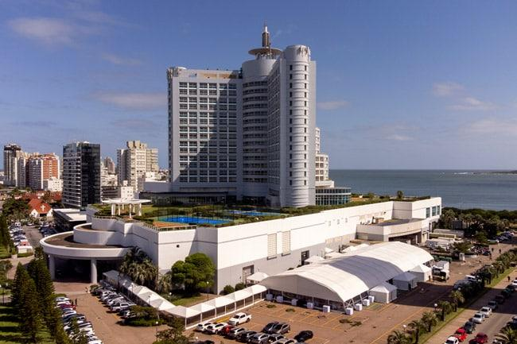
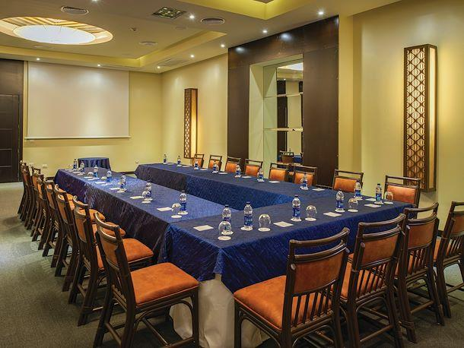
6
En av Uruguays mest exklusiva konferensdestinationer.
- Stad: Punta del Este
- Kapacitet: upp till 1 500+ personer
- Resort- och casinokomplex
- Premium faciliteter
- Väldigt stark inom internationella konferenser, incentives och corporate events

5. World Trade Center Montevideo Conference Center
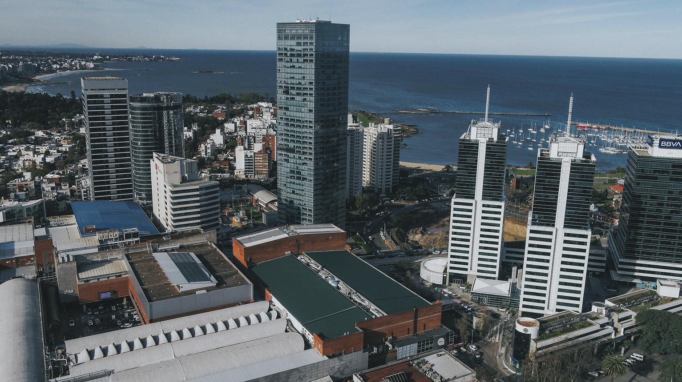
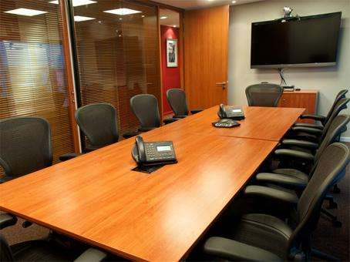
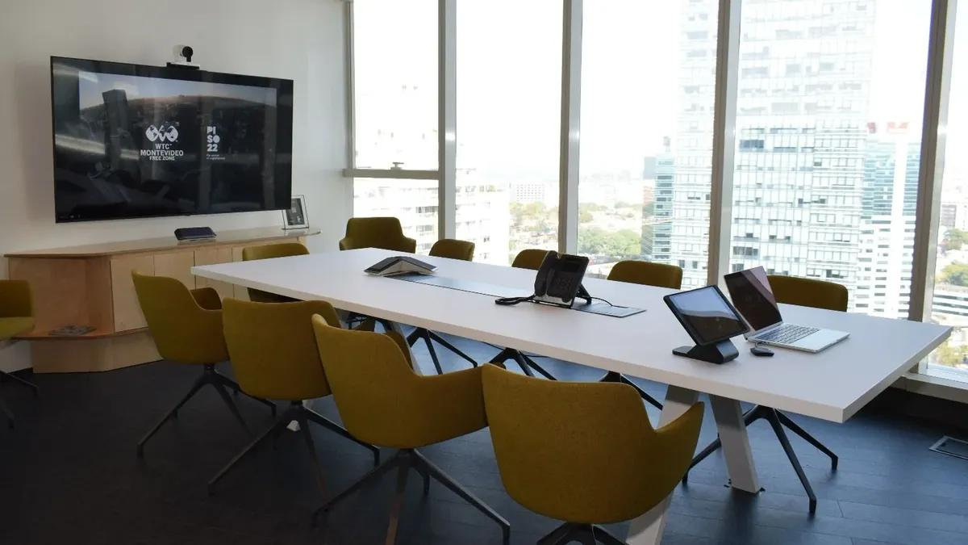
7
En modern och affärsinriktad konferensanläggning.
- Stad: Montevideo
- Kapacitet: upp till 1 000+ personer
- Beläget i stadens affärsdistrikt
- Moderna mötesrum
- Väldigt stark inom affärsmöten, konferenser och corporate events

